Уважаемые наши, родители! Мы всегда рады помочь, Вам!

Агрессивный ребёнок 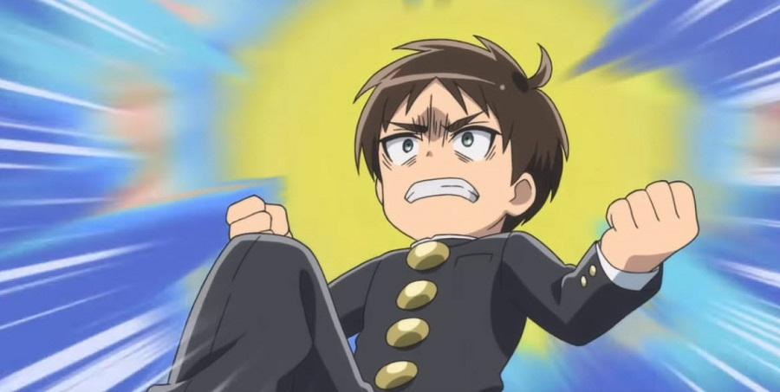

«Ваш ребёнок грубый, агрессивный, ему не место среди нормальных детей», — вот что могут услышать про своего ребёнка родители. Слова эти больно ранят и огорчают, ведь как правило, нам не хочется слышать подобное о своих детях. Какие рекомендации дают психологи родителям агрессивного ребёнка, мы подробно рассмотрим в этой статье.
Оглавление:
- А так ли страшна детская агрессия?
- Лучшие рекомендации психологов родителям агрессивного ребёнка
- Заключение

А так ли страшна детская агрессия?
Как правило, детской агрессивности однозначно приписывалась деструктивная окраска. Это связано с тем, что социально опасные последствия агрессивного поведения, привлекая к себе особое внимание, наполнили этот термин лишь отрицательным смыслом.
Как правило, детская агрессия воспринимается социумом, как деструктивное поведение. И вызывает у людей лишь отрицательные эмоции.
Однако, это не совсем верно. Во-первых, агрессия– является неотъемлемой характеристикой активности и адаптивности человека. Во-вторых, в социальном плане– личность должна неизбежно обладать определенной степенью агрессивности. В «норме» она может оказаться качеством социально приемлемым и даже необходимым. В противном случае, это приводит к податливости, ведомости, комфортности, пассивности поведения.
Но, что делать, если агрессия ребёнка имеет деструктивный характер и несет в себе потенциал враждебности, злобности, жестокости.
Причины появления агрессии могут быть самыми разными. Огромную роль в этом играет семья, в которой воспитываются дети.
Возможно, вам будет интересно Как научить ребёнка читать по слогам в домашних условиях — 8 основных правил
Есть родители, которые очень пекутся за то, как выглядит и ведёт себя ребёнок. И за любой «неправильный», с их точки зрения, поступок, его наказывают, а иногда и бьют, тогда, что ждать от такого воспитания. Всем известна истина «Агрессия порождает агрессию». Или можно наблюдать другую крайность. Когда родители мало времени уделяют общению со своим сыном или дочерью. Тогда, ребёнок, любыми способами пытается его привлечь. Ведь они обращают внимание на него только тогда, когда обсуждают его поведение. И пусть его ругают, в данном случае, но негативное внимание, это тоже внимание, а одинокий ребёнок очень ждёт любое, даже такое.

Лучшие рекомендации психологов родителям агрессивного ребёнка
Психологи рекомендуют начинать коррекцию агрессивного поведения с простых и доступных методов и приемов, которые любой родитель может применить дома. Эти методы бывают, как физическими, так и творческими. Необходимо применять оба направления, для полноценной работы над проблемой.
1. Побить подушки. Подушками можно выбить любую злость, при этом действии даже можно обзываться так, как предлагается в упражнение №3.
2. Боксёрская груша, также является отличным средством для выхода своих отрицательных эмоций и естественного выброса адреналина. Лучше если эмоциональный ребёнок побьёт грушу, чем своего соседа по-парте.
3. Если у ребёнка прослеживается агрессия в виде словесной брани. То есть, во время злости он говорит обидные слова. Предложите маленькому злюки игру в «обзывалки», только обзываться можно овощами, фруктами или предметами быта.
— Ах, ты кабачок, ах ты сковородка и т. д.
И не обидно никому и эмоциональная разрядка.
4. На большом плакате написать или нарисовать самые гадкие слова, которые можно сказать в адрес обидчика, плакат нужно потом сжечь.
5. Если ребёнок ругается плохими словами, кричит, мы можем ему предложить «Мешок криков». Это может быть любой мешочек, но его использовать для других целей нельзя. Можно договорить с ребёнком, что пока в руках у него этот мешочек, то он может ругаться в него сколько хочет. Но если мешочек уже завязан, то все бранные слова остались в мешочке. Он их больше не употребляет, а говорит спокойно о том, что ему не нравится.
6. Обратиться к специалисту, если вы видите, что злость ребёнка изливается не на предметы, а на себя, так называемая самоагрессия. Когда ребёнок бьётся головой о стену или рвёт на себе волосы. Это пограничное состояние и при таком поведении необходима помощь специалиста.
Возможно, вам будет интересно Тест на определение школьной тревожности Филлипса
Родители маленького агрессора должны обратить пристальное внимание на следующие моменты в развитии ребёнка: насколько у него развита речь, принимают ли его сверстники, что он умеет делать. Таким детям можно и нужно помогать входить в сообщество, находить интересные дела.
Когда о ребёнке говорят, что он злой, не воспитанный, агрессивный, часто здесь можно найти психологические проблемы, которые и лежат в основе такого поведения. Ребёнок становится «неудобным». Это могут быть дети с синдромом гиперактивности, дефицита внимания. Дети, у которых слабая конституция нервной системы. Этим детям нужна особенная помощь, с помощью которой ребёнок сможет взглянуть на мир другими глазами.

7. Родителям нужно очень осторожно давать советы своим детям. Порой, они сами подталкивают детей на агрессивные действия, говоря им: «Тебя бьют, ты должен дать сдачи».
Как ни странно, но причина, возможно, в том, что сам родитель испытывает большой страх, что его ребёнок вырастит слюнтяем, которого все бьют. Такими советами, они успокаивают себя, что с их ребёнком все будет хорошо. Однако, часто бывает всё совсем наоборот и такими советами родители лишь подкрепляют в ребёнке чувства злости и агрессии. И в другой раз ему лишь только может показаться, что на него кто-то нападает, а он уже пойдёт в оборону.
Возможно, вам будет интересно Детская ревность при рождении второго ребёнка в семье
Ребёнок злиться на себя. Часто это может быть перенос некоторых родительских утверждений, неоправданных ожиданий. Смотря, по какому поводу он злится. Необходимо с ребёнком проговорить, о причине по которой он злится. Ведь причины могут быть разные. Не купили, что-то в магазине, друг пообещал и не выполнил обещанного и т.д.
8. Не применять физические наказания. Наказания вызывают цепную реакцию. Если с ребёнком обходятся агрессивным образом. Шлёпают, ставят в угол, то он будет вести себя ещё хуже. Ведь мы хотим, чтобы ребёнок вел себя дружелюбно, контактно. Сами же прибегаем к таким способам воспитания, которые никак не вяжутся с задачей этого воспитания.
Возможно, вам будет интересно 6 практических советов как перестать бить своего ребёнка
Иногда родителям всё же необходимо проявить твёрдость и остановить агрессивные действия ребёнка, но сделать это нужно не криком и битьём, а уверенным и твёрдым голосом. Взять его за руку и поговорить. Только делать это нужно с позиции — давай решим это вместе, а не с позиции давай тебя научу, я большой и умный, а ты маленький и глупый. Такое общение обычно воспринимается детьми как нравоучения. И такой разговор может вызвать у него новую вспышку агрессии.
Злиться можно и нужно, ведь это обычная составляющая нашей эмоциональной сферы. Вот только как вовремя справится с этой эмоцией, не дать ей выйти из берегов. Этот вопрос и есть самый сложный.
9. Ввести правила. Многие ситуации, в которых ребёнок ведёт себя агрессивно, можно уменьшить или избежать вовсе. Для этого, как не странно, необходимо ввести правила в семье. На самом деле, детям, с их хрупкой нервной системой, очень нужны правила. Так легче организовать ребёнка, выстроить с ним доброжелательные отношения. Можно придумать правила вместе с детьми. Записать их на листе бумаги и повесить на видное место. А за нарушения правил, нарушителю грозит какое-то шутливое наказание. Это может быть танец тумба-юмба, или прокукарекать 10 раз из окна. Тут всё будет зависеть от вашей фантазии.
10. Необходимо переключать физическую агрессию ребёнка на что-то мирное. Например, это может быть езда на велосипеде, игра с мячом. Любой физический труд, который по душе.
11. Контролируйте, что смотрит ваш ребёнок по телевизору. Или, какие передачи вы включаете в присутствии ребёнка.
Если родители постоянно смотрят по телевизору криминальные фильмы, новости со страшными сюжетами насилия и позволяют ребёнку тоже это видеть и слышать. На эмоциональном плане ребёнок считывает такую информации, как социально приемлемую. Заряжается энергетикой негатива и затем это нужно куда-то выплёскивать. В детском саду и школе, на детских площадках.
12. Проговаривайте с ребёнком возможные неприятные моменты для него, еще до их наступления.
Походы, в поликлинику, детский сад, школу, могут восприниматься ребёнком как некое насилие. Он не хочет идти в поликлинику, толкаться в душном транспорте, слушать чужую тётю в детском саду, долго сидеть на уроке в школе. А взрослые его заставляют всё это делать. Вспышки гнева со стороны детей в таких случаях не редкость.
Постарайтесь проговорить с ребёнком, еще до похода в поликлинику, зачем вы туда идёте. Для того, чтобы не болеть. Чтобы быть весёлыми и здоровыми, нам иногда приходится посещать врача. Расскажите ребёнку о своих чувствах. Что вам, возможно тоже не хочется идти в поликлинику. Примите его желания и нежелания одинаково положительно.
Поиграйте с ним в детский сад дома. Возможно, вам станет ясно, почему именно не хочет ребёнок идти в детский сад, чего или кого он боится. Если его кто-то обижает, он может встать в роль обижающего его человека. Проговорив и проиграв дома какие-то эмоционально тяжёлые для ребёнка моменты. Он вытесняет, выплёскивает эти эмоции и негатив не остаётся внутри ребёнка.
13. Не заставляйте ребёнка просить прощения, если ему не хочется. Но если вы чувствуйте, что он готов попросить прощение, у человека которого он обидел, то нужно это сделать обязательно. Ведь когда мы, просим прощение искренни сожалея о содеянном, то нами движут только светлые и добрые чувства.
Если попросить прощение ребёнку тяжело, то вы можете ему помочь, написать открытку для того человека, которого он обидел. Если ребёнок еще не умеет сам писать, то это можете сделать вы. Что именно написать, в такой открытке, пусть решает сам ребёнок.
Чтобы ребёнок просил прощения у других людей, родители должны научиться просить прощение у своего ребёнка, друг у друга в семье, если это необходимо. Ведь если, дома эта модель поведения не принята, то и от детей этого не стоит ждать.
Задача родителей научить ребёнка справляться со злостью и агрессией самостоятельно, без кулаков, с помощью слов и самоконтроля.
14. Развивайте в ваших детях чувство самоконтроля.
Задания по развитию самоконтроля могут быть такие:
- «Сержусь, но улыбаюсь». В течении 1 минуты нужно топать ногами, сохраняя при этом улыбку на лице.
- «А зелёным не рисовать». На листе бумаги рисуем ель, огурец, крокодила. Условие только одно. Рисовать зелёным цветом нельзя.
- «Тихо, очень тихо, ещё тише». По сигналу «Тихо!» ребёнок начинает мять лист бумаги. По сигналу «Очень тихо!» нужно сжать лист бумаги в кулаке. По сигналу «Еще тише!» ребёнок закрывает глаза и ложится.
- Не выхожу за рамки. Нужно заштриховать любой рисунок, не выходя за рамки. Делать это нужно левой рукой, стараясь не выходить за границы рисунка.
15. Коррекция агрессивного поведения с помощью цвета и музыки
Давно известно, что цвета влияют на нашу психику, как, и музыка. Так, при коррекции тревожности, агрессивности, повышенной возбудимости психологи рекомендуют использовать голубой и синие цвета. Музыкальные произведения: Ф. Шопен «Вальс» (любой); Л. Бетховен « К Эльзе»; «Звуки природы»: «Шум океана», «Пение птиц»; И.С. Бах «Искусство фуги».
Задания могут быть самые разные: в течение 3 минут рассматривать картин с преобладанием голубого и синего цвета под музыку, рисовать этими цветами под музыку левой рукой. Выбрать творческую идею вы можете любую. Главное условие, это использование двух этих цветов и классической музыки в коррекционной работе.

Заключение
В этой статье я постаралась изложить основные и лучшие рекомендации для родителей, которые столкнулись с детской агрессией. Возможно, у вас есть свои секретные методы взаимодействия с такими детками. Поделитесь ими с другими и, возможно, ваш опыт станет кому-то очень полезен.

Удачи и терпения!

Ваша Светлана Дзобаева !

